MEDIENMITTEILUNG I Oktober 2024

Wohltuend warm oder erfrischend kühl
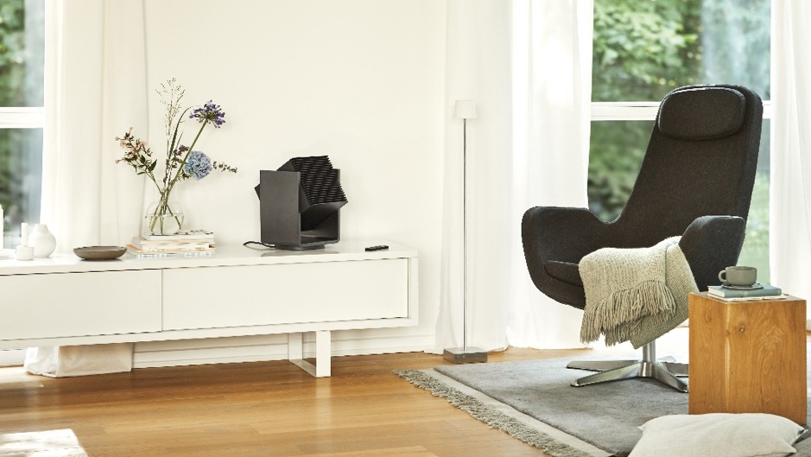
Stadler Form präsentiert den smarten 2-in-1 Heizlüfter und Ventilator Alex
Sind die Temperaturen in den eigenen vier Wänden zu niedrig, friert man; ist es drinnen zu heiss, gerät man schnell ins Schwitzen. Beides ist unangenehm und stört den Schlaf sowie die Konzentration. Für das eigene Wohlbefinden ist die Raumtemperatur ausschlaggebend. Heizlüfter und Ventilatoren können als Helfer eine entscheidende Rolle spielen. Stadler Form lanciert am 29. Oktober einen Allrounder, der das ganze Jahr über für angenehme Wohnverhältnisse sorgt. Alex ist der erste 2-in-1 Heizlüfter und Ventilator von Stadler Form, der auf das Grad genau heizen kann oder wahlweise Abkühlung bringt.
«Es freut uns sehr, mit Alex einen idealen Begleiter für das ganze Jahr zu präsentieren. In Zusammenarbeit mit dem Schweizer Produktdesigner Matti Walker war es uns wichtig, ein Gerät zu entwickeln, das die Funktionen eines Heizlüfters und eines Ventilators vereint, ohne dabei Kompromisse in der Leistung oder im Design einzugehen. Alex besitzt smarte Funktionen und fügt sich durch sein elegantes Aussehen in jede Inneneinrichtung ein», erklärt Stadler Form CEO Martin Stadler.
Folgende Merkmale machen aus Alex von Stadler Form den perfekten Mitbewohner:
- Exaktes Heizen und Rundumerfrischung
Egal, welche Temperatur das Thermometer draussen anzeigt, Alex sorgt im jeweiligen Wohnbereich stets für ein angenehmes Gefühl. Im Heizmodus ermöglichen zwei Wärmestufen und der digitale Thermostat präzises Heizen. Im Ventilatormodus verfügt Alex über vier Geschwindigkeitsstufen: von sehr leiser und leichter Brise bis hin zu starkem Wind. Zudem ist Alex mobil, braucht wenig Stand-fläche und findet an den unterschiedlichsten Orten in der Wohnung seinen Platz, sowohl auf einem Sideboard als auch am Boden. So kommt er jederzeit und überall zum Einsatz.
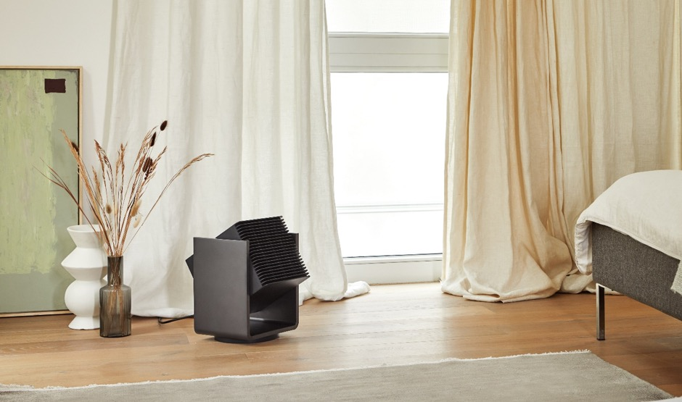
- 3D-Oszillation für eine ideale Luftverteilung
Die 3D-Oszillation von Alex sorgt in beiden Modi – als Heizer und Ventilator – für eine gleichmässige Luftverteilung im Innenbereich. Dabei schwenkt er automatisch von oben nach unten und von links nach rechts. Je nach Einstellung kann Alex den Luftstrom nur horizontal, nur vertikal oder in beide Richtungen gleichzeitig orientieren. Mit der Winddistanz von bis zu acht Metern erreicht die Luft alle Personen im Raum.

- Per WiFi von überall aus steuerbar
Die Steuerung von Alex erfolgt entweder über die Funk-Fernbedienung, die gleichzeitig als digitale Anzeige fungiert und magnetisch an ihm befestigt werden kann, oder über die Stadler Form-App per WiFi. So ist eine Bedienung auch von unterwegs möglich. Dabei muss auf keine seiner Funktionen verzichtet werden: Alle Features, wie der digitale Thermostat, mit dem man eine gewünschte Temperatur von 5 °C bis 34 °C oder Dauerbetrieb wählen kann, sind in der benutzerfreundlichen App einstellbar.
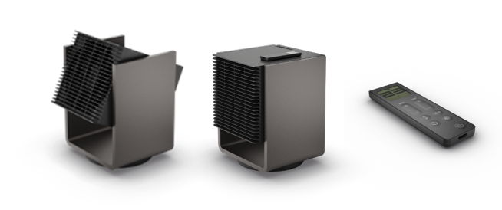
Alex von Stadler Form, Farbe Titanium, aktueller Webshop-Preis, Fr. 249.-

Alex von Stadler Form ist ab 29. Oktober 2024 auf stadlerform.com und in ausgewählten Fachgeschäften sowie deren Online-Shops erhältlich.

Für weitere Informationen stehen wir gerne zur Verfügung.

Medienkontakt

Silvia Acerra
Flowcube Communications AG | E-Mail: silvia.acerra@flowcube.ch | Tel. +41 (0)43 344 30 35

